**《书面表达—情景作文写作》二轮复习解题指导 课后作业**

（朝阳区）

假设你是红星中学高三（1）班学生李华。为迎接建国70周年，上个月学校组织了“祖国在我心中”主题知识竞赛。请根据以下四幅图的先后顺序，介绍你和同学们参加活动的完整过程，并以“A Significant Event”为题，给校刊“英语角”投稿。词数不少于60。

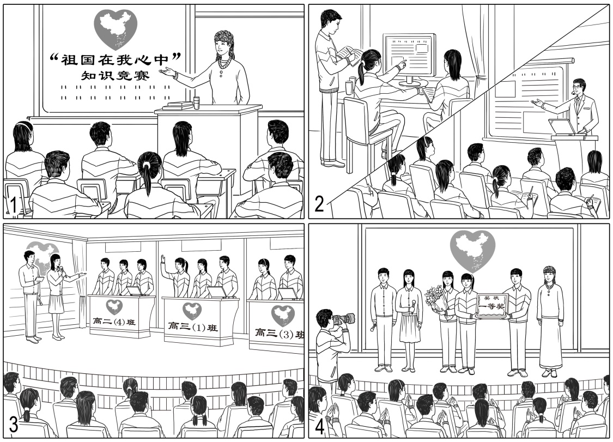

**A Significant Event**

_______________________________________________________________________________

（海淀区）

假设你是红星中学高三学生李华，请根据以下四幅图的先后顺序，给校刊“英语园地”写一篇英文稿件，记述你班同学上周参加“纸文化”实践活动的全过程。

注意：词数不少于60。

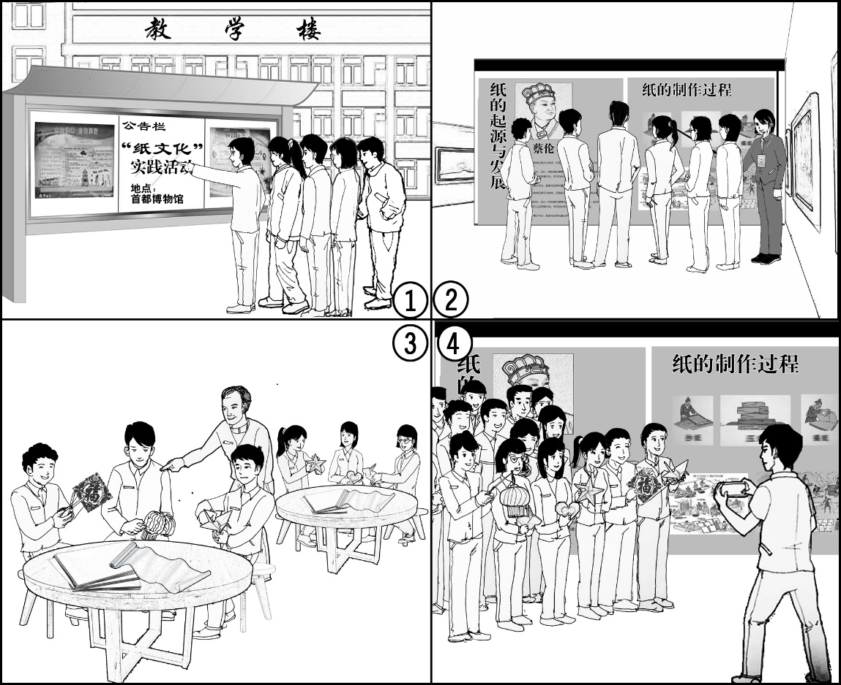

（东城区）

假设你是红星中学学生李华。请根据以下四幅图的先后顺序，给某英文报刊投稿，记录你参加的绿化社区活动。

注意：词数不少于60。

提示词：花苗 flower seedling

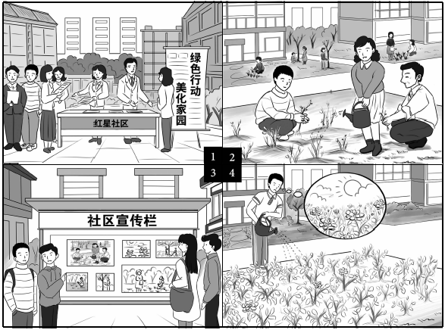

（西城区）

假设你是红星中学高三学生李华。毕业之际，你们班开展了感谢学校教职员工的活动。请根据下面四幅图的先后顺序，写一篇英文周记，记述活动的全过程。

注意：词数不少于60。

提示词：教职员工 teachers and staff

